
UNIVERSIDAD TECNOLÓGICA DEL PERÚ

CURSO:
Análisis y Diseño de Sistemas de Información

Avance de Proyecto Final 1

Docente:
Francy Hernan Pazos Soplapuco
Integrantes:
- Fabricio Moscoso Jimenez U24251989 100%
- Adrian Rodrigo Rodriguez Ramirez U24226740 100%
- Eder Salazar Nevado U25259193 100%
- Sandoval Castillo Piero Giarmarco Fabian u24226834 100%

AÑO 2026
ÍNDICE

INTRODUCCIÓN 3
JUSTIFICACIÓN 3
OBJETIVOS 4
Objetivo General: 4
Objetivos Específicos: 4
MISIÓN Y VISIÓN (DE LA EMPRESA) 4
DESCRIPCIÓN DE LA EMPRESA (VIDRIERÍA MOSCOSO) 4
1. ÁMBITO DEL PROYECTO 5
1.1. Descripción del ámbito del proyecto 5
1.2. Área específica donde se aplicará el proyecto 6
1.3. Recursos humanos 6
1.4. Recursos de software 7
1.5. Recursos de hardware 7
1.6. Cronograma de actividades 8
2.1 Fase de Inicio 9
2.1.1 Modelado del proceso de negocio 9
2.1.2. Modelo de Análisis del Negocio 12
2.1.2.1. Trabajadores del negocio 12
2.1.2.2. Entidades del negocio 14
2.1.2.3. Realización del negocio 15
2.1.3. Recopilación de requerimientos 16
2.1.3.1. Objetivo 16
2.1.3.2. Entrevista. 16
2.1.3.3. Cuestionario 17
2.1.3.4. Observación 18
2.1.3.5. Requerimientos identificados 19

INTRODUCCIÓN
Las micro y pequeñas empresas del sector comercial e industrial, como las vidrierías, cumplen un rol importante en el mercado local al ofrecer productos de aluminio, vidrios de distintos tipos y servicios de instalación de mamparas, puertas de ducha y accesorios. Sin embargo, la administración y el control de estos negocios suelen realizarse de manera tradicional mediante cuadernos, notas físicas o cálculos manuales dispersos. Esto ocurre al intentar gestionar una inmensa variedad de inventario, como tubos de aluminio circulares y rectangulares de diversas pulgadas, tipos de vidrios (como arenados o acrílicos) y una gran cantidad de accesorios específicos.
A largo plazo, esta gestión manual genera problemas críticos, como errores en el control de stock, pérdidas de mercadería, retrasos en las cotizaciones a los clientes y desorden en el seguimiento de los servicios de instalación en obra. Esta ineficiencia operativa afecta la rentabilidad del negocio y la satisfacción del cliente. Ante esta problemática, surge la necesidad de digitalizar y optimizar sus procesos mediante un sistema de gestión especializado.

JUSTIFICACIÓN
La presente investigación y el desarrollo del sistema de gestión para la Vidriería Moscoso se justifican ante la imperiosa necesidad de solucionar las problemáticas operativas y comerciales que enfrentan los negocios de este rubro. De no atenderse esta situación, el riesgo principal es la pérdida económica por un mal control de inventarios, la lentitud al emitir cotizaciones complejas (debido a la gran variedad de aluminios y vidrios) y la insatisfacción de los clientes por retrasos en los pedidos o instalaciones.
Asimismo, el uso de registros físicos o métodos informales dificulta el control preciso de los materiales y la contabilidad del negocio. Ante esta problemática, se plantea el desarrollo de una solución tecnológica para modernizar su administración. El software permitirá gestionar el catálogo de una enorme variedad de productos (aluminios por medidas, tipos de vidrio y acrílicos), integrar un cotizador rápido y preciso para espejos y trabajos a medida, y llevar un registro ordenado del stock y de los servicios de instalación, optimizando de manera integral el funcionamiento del negocio familiar.

OBJETIVOS
Objetivo General: Desarrollar e implementar un sistema web de gestión adaptado al flujo de trabajo real de la Vidriería Moscoso, permitiendo modernizar el control de su inventario, agilizar las cotizaciones y optimizar la administración de sus productos y servicios de manera sencilla.

Objetivos Específicos:
  - Registrar, categorizar y actualizar la amplia variedad de inventario (perfiles de aluminio por pulgadas, tipos de vidrio, acrílicos y accesorios).
  - Implementar un cotizador automático y preciso para calcular presupuestos de espejos, mamparas y puertas de ducha según las medidas requeridas.
  - Controlar el registro contable de las ventas, ingresos y egresos del negocio.
  - Llevar un seguimiento del estado de los servicios de instalación y pedidos pendientes de los clientes.
  - Generar reportes transparentes para el análisis de las ventas y el movimiento del stock.

MISIÓN Y VISIÓN (DE LA EMPRESA)
- Misión: Proveer productos de aluminio, vidrios de alta calidad y servicios especializados de instalación (mamparas, puertas de ducha y accesorios) a los clientes, garantizando acabados de primera, atención personalizada y precios competitivos en el mercado.
- Visión: Consolidarse como una vidriería líder y referente en la zona, destacando por su eficiencia operativa y modernización tecnológica, asegurando una atención rápida y ordenada mediante el uso de sistemas digitales de gestión.

DESCRIPCIÓN DE LA EMPRESA (VIDRIERÍA MOSCOSO)
- Rubro y Naturaleza: La organización seleccionada es la Vidriería Moscoso, un negocio dedicado al rubro de la comercialización de productos de carpintería de aluminio y vidriería, así como a la prestación de servicios de instalación de mamparas, puertas de ducha y accesorios especializados. Su actividad principal es atender tanto a clientes finales como a proyectos de construcción o acabados del hogar.

- Estructura y Funcionamiento Operativo: El negocio opera mediante la atención al cliente, la elaboración de presupuestos personalizados y la ejecución de trabajos a medida. Su organización interna se divide en áreas clave:
- Área de Ventas y Cotizaciones: Encargada de recibir al cliente, calcular medidas y ofrecer la variedad de aluminios y vidrios disponibles.
- Área de Almacén e Inventario: Responsable de controlar la entrada y salida de la gran diversidad de perfiles, planchas de vidrio y accesorios.
- Área de Instalación y Servicios: Personal encargado de acudir a los domicilios u obras para la colocación de mamparas, puertas de ducha y estructuras.
- Justificación de su elección para el proyecto: Se selecciona esta empresa real debido a que su alto volumen de variedad de productos (medidas exactas de aluminio, tipos de vidrio y cotizaciones complejas) representa un reto operativo ideal para demostrar cómo un sistema informático puede eliminar los errores manuales y profesionalizar un negocio familiar.

1. ÁMBITO DEL PROYECTO

1.1. Descripción del ámbito del proyecto
El presente proyecto se desarrollará tomando como empresa de estudio a Vidriería Moscoso, negocio dedicado a la comercialización y trabajo de productos relacionados con vidrio, aluminio y otros materiales utilizados en la elaboración e instalación de diferentes productos para los clientes.
A partir del análisis realizado sobre las actividades de la empresa, se ha identificado que una parte importante de sus operaciones se relaciona con la atención de solicitudes, elaboración de cotizaciones, control de materiales, ventas, preparación de pedidos y coordinación de instalaciones. Estos procesos requieren manejar información sobre clientes, productos, medidas, materiales, precios y pedidos.
Por ello, el proyecto estará orientado al análisis y diseño de un sistema de información para apoyar la gestión de las principales actividades de la vidriería, buscando organizar la información y reducir posibles errores que pueden presentarse cuando determinadas actividades se realizan de manera manual.
El sistema propuesto permitirá centralizar información relacionada con clientes, cotizaciones, ventas, materiales e instalaciones, facilitando posteriormente la consulta y seguimiento de los procesos realizados en la empresa.

1.2. Área específica donde se aplicará el proyecto
El proyecto se aplicará principalmente en las actividades de atención al cliente, ventas, cotizaciones y control de materiales de Vidriería Moscoso.
Estas actividades se encuentran relacionadas entre sí. Cuando un cliente solicita un producto o trabajo, es necesario conocer sus características, medidas y materiales requeridos para elaborar una cotización. Si el cliente acepta, se verifica la disponibilidad de los materiales y se procede con la preparación del pedido. Cuando corresponde realizar una instalación, también se debe coordinar la fecha del servicio.
Dentro del ámbito del proyecto se consideran principalmente:
- Registro y consulta de clientes.
- Elaboración y seguimiento de cotizaciones.
- Registro de ventas y pedidos.
- Control de materiales disponibles.
- Registro de entradas y salidas de materiales.
- Seguimiento de pedidos pendientes.
- Coordinación de instalaciones.
- Consulta de información para apoyar la gestión del negocio.

1.3. Recursos humanos
Para el desarrollo y análisis del proyecto se consideran los siguientes recursos humanos:
Recurso humano | Función
Propietario o encargado | Atiende a los clientes, realiza cotizaciones, registra ventas y supervisa las actividades del negocio.
Encargado de almacén | Controla la disponibilidad, entrada y salida de materiales necesarios para los pedidos.
Instalador | Realiza los trabajos de instalación cuando el pedido requiere este servicio.
Cliente | Solicita productos o servicios, proporciona las características necesarias y confirma los pedidos.
Equipo de desarrollo | Analiza los procesos, recopila requerimientos y realiza el modelado y diseño del sistema.

Estos roles se basan en las actividades identificadas para Vidriería Moscoso. Debido a que se trata de un negocio familiar, una misma persona puede asumir más de una función.

1.4. Recursos de software
Para el desarrollo del proyecto se utilizarán herramientas que permitan realizar el análisis, modelado y posterior diseño del sistema.
Software | Utilidad
Visual Studio Code | Desarrollo y organización del código del sistema.
Node.js | Entorno para el desarrollo de la aplicación web.
PostgreSQL | Gestión y almacenamiento de la información de la empresa.
Git | Control de versiones del proyecto.
StarUML / herramienta UML | Elaboración de los diferentes diagramas del sistema.
Navegador web | Prueba y visualización de la aplicación.

Las herramientas podrán ajustarse conforme avance el proyecto y de acuerdo con las necesidades identificadas durante las siguientes etapas.

1.5. Recursos de hardware
Para el desarrollo y utilización del sistema se consideran los siguientes recursos:
Recurso | Utilidad
Computadoras o laptops | Desarrollo, administración y utilización del sistema.
Equipo para servidor | Alojamiento de la aplicación y base de datos en caso de implementarse localmente.
Conexión a Internet | Acceso a herramientas y servicios necesarios para el proyecto.
Impresora | Impresión de cotizaciones, pedidos o reportes cuando sea necesario.

No se requiere hardware especializado, debido a que las principales actividades del sistema estarán relacionadas con el registro, consulta y administración de información.

1.6. Cronograma de actividades
Este punto sí lo cambiaría bastante respecto al anterior, porque ahora tiene que estar relacionado con Vidriería Moscoso y, sobre todo, con las semanas reales del curso.

Actividad | Sem. 1-2 | Sem. 3-4 | Sem. 5 | Sem. 6-8 | Sem. 9-10 | Sem. 11-12 | Sem. 13-15 | Sem. 16-17 | Sem. 18
Conocimiento de la empresa y problema | X
Análisis de los procesos actuales | X | X
Modelado del proceso de negocio |  | X
Recopilación de información y requerimientos |  | X | X
Matriz y especificación de requerimientos |  |  | X
Avance de Proyecto Final 1 |  |  | X
Diseño de casos de uso y actividades |  |  |  | X
Diagramas de secuencia y comunicación |  |  |  | X
Especificación de casos de uso |  |  |  |  | X
Diagrama de clases y prototipo |  |  |  |  | X
Avance de Proyecto Final 2 |  |  |  |  | X
Diagramas de estructura, componentes y despliegue |  |  |  |  |  | X
Diseño de la solución |  |  |  |  |  |  | X
Diseño de arquitectura y aplicación |  |  |  |  |  |  | X
Diseño de base de datos |  |  |  |  |  |  | X
Avance de Proyecto Final 3 |  |  |  |  |  |  | X
Gestión y estimación del proyecto |  |  |  |  |  |  |  | X
Integración y revisión final |  |  |  |  |  |  |  | X
Presentación del Proyecto Final

2.1 Fase de Inicio

2.1.1 Modelado del proceso de negocio
Para conocer cómo debería funcionar el sistema, primero se analizó la forma en que se realizan actualmente las actividades en la Vidriería Moscoso. La atención normalmente comienza cuando un cliente consulta por un producto o solicita un trabajo a medida, por ejemplo un espejo, una mampara o una puerta de ducha. A partir de esa solicitud se revisan las medidas, el tipo de material y los accesorios necesarios para poder calcular el precio.
Si el cliente acepta la cotización, se verifica que los materiales estén disponibles y se prepara el pedido. Cuando se trata de un trabajo que requiere instalación, también se coordina una fecha para realizar el servicio. Este proceso involucra principalmente la atención al cliente, las cotizaciones, el control de materiales, las ventas y las instalaciones.

Objetivos del negocio
A partir del funcionamiento observado, los principales objetivos de la Vidriería Moscoso son los siguientes:
- Atender las solicitudes de los clientes de forma rápida y clara.
- Realizar cotizaciones considerando correctamente las medidas, materiales y accesorios necesarios.
- Mantener un mejor control de los vidrios, perfiles de aluminio, acrílicos y accesorios disponibles.
- Organizar las ventas, pedidos y trabajos pendientes para evitar confusiones o retrasos.
- Cumplir con las entregas e instalaciones acordadas con los clientes.

Actores y participantes del negocio
En el negocio intervienen clientes y proveedores, además de las personas que realizan las actividades internas. Al tratarse de un negocio familiar, una misma persona puede cumplir más de una función; por eso se consideran los roles según la actividad que realizan y no necesariamente como áreas separadas.

Actor | Participación en el negocio
Cliente | Consulta productos o servicios, proporciona medidas, solicita cotizaciones, confirma pedidos y recibe el trabajo terminado.
Encargado o propietario | Atiende al cliente, realiza cotizaciones, registra ventas y supervisa los pedidos y el movimiento general del negocio.
Encargado de almacén | Revisa la disponibilidad de materiales, controla las entradas y salidas y prepara lo necesario para cada pedido.
Instalador | Realiza los trabajos de instalación en el domicilio u obra del cliente cuando el servicio lo requiere.
Proveedor | Abastece a la vidriería con vidrios, perfiles de aluminio, acrílicos y accesorios cuando es necesario reponer materiales.

Casos de uso del negocio
Los casos de uso representan las actividades más importantes que se realizan en la vidriería. Para este proyecto se han identificado los siguientes:
Atender al cliente. Se recibe la consulta y se identifica qué producto o trabajo necesita.
Elaborar una cotización. Se consideran las medidas, el tipo de vidrio o aluminio, los accesorios y el servicio requerido para calcular el precio.
Realizar una venta. Cuando el cliente acepta el precio, se confirma el pedido y se registra la operación.
Controlar el inventario. Se revisa la cantidad de materiales disponibles y se consideran las entradas y salidas producidas por compras, ventas o trabajos.
Abastecer materiales. Si un material no está disponible o queda poco stock, se solicita su reposición al proveedor.
Coordinar una instalación. Cuando el trabajo requiere colocación en domicilio u obra, se acuerda una fecha y se asignan los materiales necesarios.

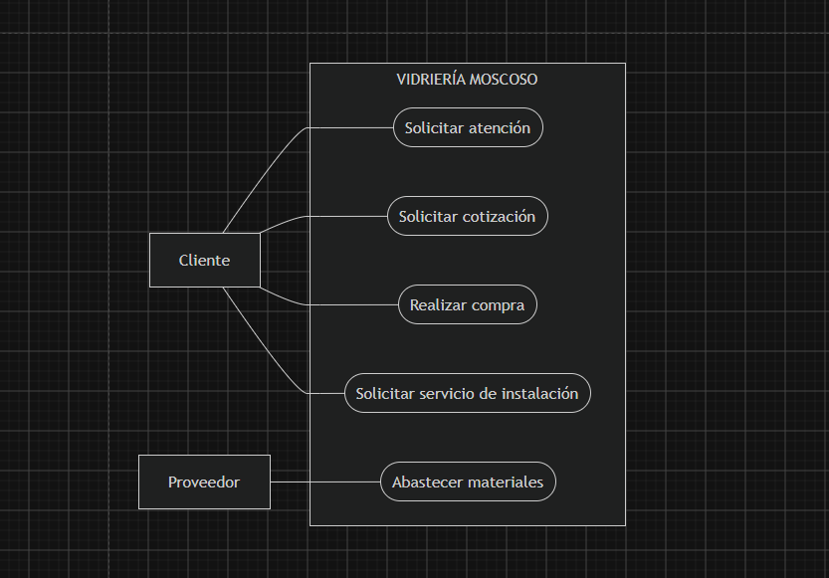
Casos de uso principales del negocio

Flujo general del negocio
De manera resumida, el trabajo empieza con la solicitud del cliente. Luego se reúnen las medidas y características necesarias, se prepara una cotización y se espera la confirmación. Si el cliente acepta, se revisa el stock y se preparan los materiales. Finalmente, el pedido se entrega o se coordina la instalación, según el tipo de trabajo solicitado.

Flujo general de atención de un pedido
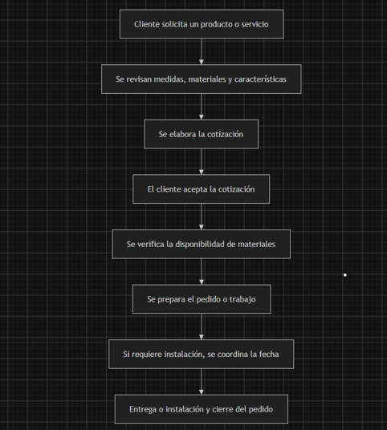
Este modelado permite comprender de manera clara cómo se relacionan las principales actividades que se realizan dentro de la Vidriería Moscoso, desde la atención inicial al cliente hasta la entrega o instalación del trabajo solicitado. A través de este análisis se puede observar la participación de los diferentes actores del negocio y la forma en que intervienen en procesos como la elaboración de cotizaciones, las ventas, el control de materiales y la coordinación de los servicios de instalación.
Además, permite identificar aquellos procesos que actualmente pueden presentar dificultades por llevarse de manera manual y que posteriormente podrían ser mejorados mediante el sistema web propuesto. De esta manera facilitando la organización de la información y reduciendo posibles errores durante las actividades diarias de la vidriería

2.1.2. Modelo de Análisis del Negocio

El modelo de análisis del negocio nos permite identificar los principales elementos que intervienen en las actividades de la “Vidriería Moscoso”. Para este análisis vamos a consideran tres artefactos: trabajadores del negocio, entidades del negocio y realizaciones del negocio.
La Vidriería Moscoso cuenta con 06 trabajadores, quienes participan en las diferentes actividades relacionadas con la atención de clientes, registro de pedidos, ventas, manejo de productos y coordinación de los trabajos solicitados.
Actualmente, el registro de las ventas y pedidos se realiza de manera manual, lo que puede dificultar la organización, consulta y seguimiento de la información.

2.1.2.1. Trabajadores del negocio
Los trabajadores del negocio son las personas que participan directamente en los procesos internos de la organización.
Para efectos del presente proyecto, se consideran las siguientes funciones de cada trabajador:
Trabajador | Función principal
Administrador | Supervisa las actividades de la vidriería, coordina al personal y controla las operaciones.
Vendedor 1 | Atiende a los clientes, recibe solicitudes y registra pedidos.
Vendedor 2 | Realiza cotizaciones y registra las ventas.
Encargado de almacén | Controla la disponibilidad de vidrios y materiales.
Técnico de corte e instalación 1 | Realiza el corte de los vidrios e instalación de los productos cuando el servicio lo requiere.
Técnico de corte e instalación 2 | Realiza el corte de los vidrios e instalación de los productos cuando el servicio lo requiere.

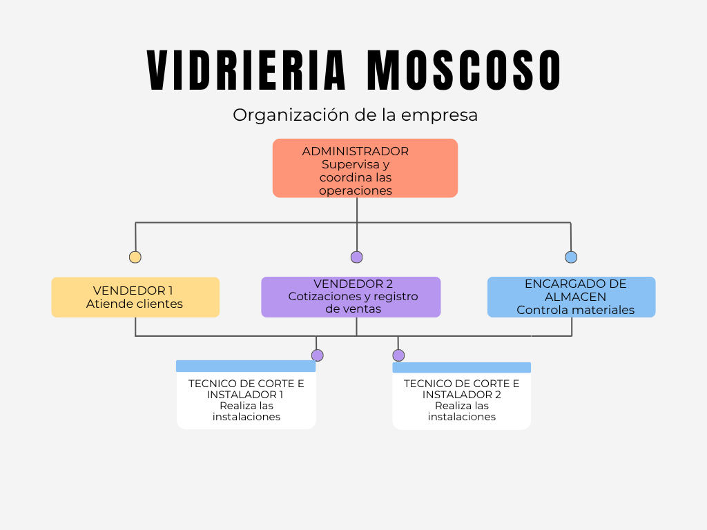

Relación de los trabajadores con el proceso
Cliente → Vendedor → Administrador → Almacén → Técnico de corte → Técnico instalador
No necesariamente todos intervienen en cada pedido. La participación depende del producto o servicio solicitado.

2.1.2.2. Entidades del negocio
Las entidades representan la información que se utiliza durante las actividades de la vidriería.

Entidad | Descripción
Cliente | Contiene la información de las personas que solicitan productos o servicios.
Producto | Contiene información sobre los vidrios y materiales comercializados.
Cotización | Registra el detalle del producto solicitado, medidas, cantidad y precio.
Pedido | Registra la solicitud realizada por el cliente.
Venta | Registra los productos vendidos y el importe correspondiente.
Inventario | Contiene información sobre los productos y materiales disponibles.
Proveedor | Contiene información de los proveedores de materiales.
Comprobante | Registra la información relacionada con la venta realizada al cliente.

- Problema identificado
Actualmente, la información relacionada con ventas y pedidos se registra manualmente. Esto puede generar dificultades como:
- Pérdida o deterioro de registros.
- Mayor tiempo para buscar información.
- Posibilidad de errores al registrar pedidos.
- Dificultad para consultar ventas anteriores.
- Dificultad para conocer rápidamente el estado de un pedido.
- Mayor dificultad para controlar la información del inventario.
Estos problemas serán considerados posteriormente para establecer los requerimientos del sistema.

2.1.2.3. Realización del negocio
Para representar cómo interactúan los trabajadores y las entidades del negocio, se analizará el proceso "Gestionar pedido del cliente".

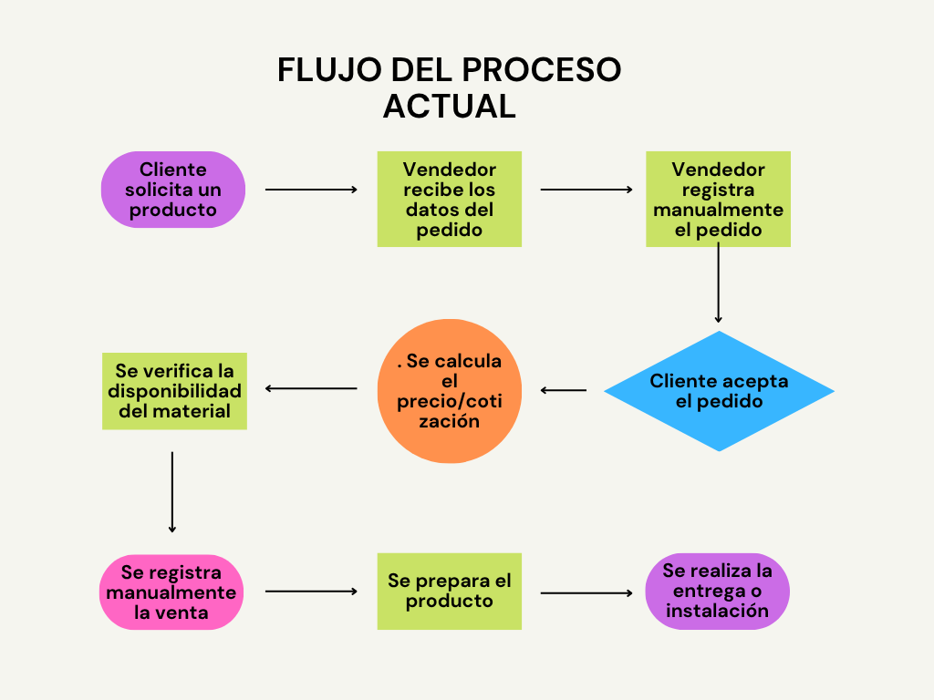

Participantes
Participante | Entidades que utiliza
Cliente | Pedido, Cotización, Venta
Vendedor | Cliente, Pedido, Cotización, Venta
Administrador | Venta, Pedido, Comprobante
Encargado de almacén | Producto, Inventario
Técnico de corte | Pedido, Producto
Técnico instalador | Pedido, Producto
Esta realización permite observar que existe una interacción entre los trabajadores y las diferentes entidades del negocio. Además, evidencia la necesidad de mejorar la organización de la información que actualmente se registra de forma manual.

2.1.3. Recopilación de requerimientos

2.1.3.1. Objetivo
La recopilación de requerimientos tiene como finalidad identificar las necesidades y dificultades que presentan los trabajadores de la Vidriería Moscoso durante el desarrollo de sus actividades.
Para el presente proyecto se consideran tres técnicas de recopilación de información:
- Entrevista
- Cuestionario
- Observación

2.1.3.2. Entrevista.

Datos generales:
- Empresa: Vidriería Moscoso
- Ubicación: Calle Borge Mz Ñ Lote25, Surquillo, Lima
- Número de trabajadores: 6
- Entrevistado: Administrador de la empresa
- Técnica: Entrevista semiestructurada
- Objetivo: Identificar los procesos actuales, problemas y necesidades relacionadas con el registro de pedidos y ventas.

Preguntas y respuestas simuladas
1. ¿Cuántas personas trabajan actualmente en la vidriería?
Respuesta: Actualmente trabajan 06 personas, quienes se encargan de diferentes actividades como atención al cliente, ventas, almacén, corte e instalación.
2. ¿Cómo registran actualmente las ventas?
Respuesta: Las ventas se registran de manera manual, utilizando anotaciones y documentos físicos.
3. ¿Cómo registran los pedidos de los clientes?
Respuesta: Los pedidos se registran manualmente, anotando los datos proporcionados por el cliente y las características del producto solicitado.
4. ¿Qué información se registra cuando un cliente realiza un pedido?
Respuesta: Se registran los datos del cliente, el producto solicitado, las medidas, cantidad, precio y las indicaciones relacionadas con la entrega o instalación.
5. ¿Han tenido dificultades para encontrar información de ventas o pedidos anteriores?
Respuesta: Sí, debido a que la información se encuentra registrada manualmente, en algunas ocasiones puede tomar tiempo encontrar un pedido o una venta anterior.
6. ¿Considera que sería útil contar con un sistema para registrar las ventas y pedidos?
Respuesta: Sí, porque permitiría organizar mejor la información y facilitaría la consulta de los pedidos y ventas.
7. ¿Qué información considera importante consultar rápidamente?
Respuesta: Principalmente los datos de los clientes, pedidos, ventas, productos disponibles y el estado de los pedidos.

2.1.3.3. Cuestionario

Se manifiesta un cuestionario dirigido a los trabajadores.
Pregunta | Sí | No
¿Considera que el registro manual de pedidos genera dificultades? | ✓
¿Considera necesario contar con un registro digital de clientes? | ✓
¿Sería útil consultar rápidamente las ventas anteriores? | ✓
¿Considera necesario controlar digitalmente los pedidos? | ✓
¿Sería útil conocer el estado de cada pedido? | ✓
¿Considera necesario mejorar el control del inventario? | ✓
Resultado general: De acuerdo con las respuestas, se identifica una necesidad de mejorar la organización y consulta de la información relacionada con clientes, pedidos, ventas e inventario.

2.1.3.4. Observación

Ficha de observación:
- Empresa: Vidriería Moscoso
- Área observada: Atención al cliente y ventas
- Actividad: Registro de pedidos y ventas

Aspecto observado | Situación actual
Atención al cliente | Se realiza directamente en el establecimiento.
Registro de clientes | Se realiza de manera manual.
Registro de pedidos | Se realiza mediante anotaciones manuales.
Registro de ventas | Se realiza manualmente.
Consulta de pedidos anteriores | Requiere revisar los registros existentes.
Control de productos | Se realiza mediante revisión de existencias.
Seguimiento de pedidos | Se realiza mediante los registros disponibles y comunicación con el personal.

Resultado de la observación
La observación permite identificar que los procesos de registro de pedidos y ventas dependen principalmente de documentos y anotaciones manuales. Esta situación puede ocasionar dificultades para consultar información histórica, realizar seguimiento de pedidos y mantener organizada la información.
Por ello, se identifica como una oportunidad de mejora la implementación de un sistema que permita centralizar y organizar la información de clientes, pedidos, ventas e inventario.

2.1.3.5. Requerimientos identificados
A partir de la información recopilada, podemos establecer inicialmente los siguientes requerimientos:

Código | Requerimiento
RF01 | El sistema permitirá registrar clientes.
RF02 | El sistema permitirá registrar productos y materiales.
RF03 | El sistema permitirá registrar pedidos de los clientes.
RF04 | El sistema permitirá registrar las ventas realizadas.
RF05 | El sistema permitirá consultar pedidos registrados.
RF06 | El sistema permitirá consultar el historial de ventas.
RF07 | El sistema permitirá consultar la disponibilidad de productos.
RF08 | El sistema permitirá actualizar el estado de los pedidos.
RF09 | El sistema permitirá consultar información de clientes.
RF10 | El sistema permitirá generar reportes de ventas y pedidos.

Requerimientos no funcionales

Código | Requerimiento
RNF01 | El sistema deberá contar con una interfaz sencilla y fácil de utilizar.
RNF02 | El acceso al sistema deberá estar protegido mediante usuario y contraseña.
RNF03 | La información registrada deberá mantenerse organizada y disponible para su consulta.
RNF04 | El sistema deberá responder de manera rápida a las consultas realizadas por los usuarios.

